KT노동조합은 9월 1일(금), 노동조합 대회의실에서 2023 회계연도 상반기 회계감사 총평 시간을 갖고 수감 결과를 경청했다.

회계감사위원회 김종규 대표위원은 이날 “지난 8월 29일부터 회계감사를 진행한 결과 전반적으로 잘 집행되고 있었다”며 “조합원 수 감소에 따라 조합비도 매년 경감되고 있는 만큼 더욱 꼼꼼하고 알뜰히 집행해 달라”고 총평 소감을 밝혔다.

이에 최장복 위원장은 먼저 “열악한 환경에서도 일주일 간 수고해주신 대표위원 및 회계 감사 위원 들께 감사하다”고 인사를 전하고 “조합원들을 위해 마지막 감사까지 끝까지 최선을 다해주시길 바란다”고 강조했다.

○ 공모분야 : 동영상 / 노동수기 / <특별부문> 아이디어 제안 *중복 참여 가능, 중복 수상 불가
○ 참가자격 : 노동을 사랑하는 대한민국 거주
내국인
* 응모분야와 관련하여 영리활동을 하지 않고 있어야 함 (콘텐츠 분야에서 수익 내는 관련사업
대표자 등)
- 노동수기 부문 : 개인 참여
* 응모분야와 관련하여 영리활동을 하지 않고
있어야 함 (관련사업 대표자, 프로작가 등)
○ 주제 : <내가 그린 내일, 우리가 꿈꿀 세상>
○ 제작 규격 및 접수 방법
1) 사무국 이메일 접수 (voice@inochong.org)
2) 네이버폼 접수 HYPERLINK "https://naver.me/59ip6qSQ" \t "_blank" https://naver.me/59ip6qSQ※반드시 마감일 23:59분까지 온라인 접수된 작품만 인정
※제출파일명 : [응모부문]_ 난생처음노동문화제_
이름

○ 공모일정
• 접수기간: ~ 10.31(화) 까지
• 심사기간: 2023.11.1(수) ~ 11.7(화)
• 결과 발표: 2023.11.9. (목) 예정.
*개별연락 및 공식 홈페이지(한국노총, 공모전) 게시
*일정은 주최기관의 사정에 의해 변경 가능

○ 시상내역 : 총상금 1,550만원 (본수상자 18명
참가상 인원은 별도)
☎ 문의 : 난생처음노동문화제 사무국
02.6277.0088(동영상/아이디어 부문)
02.6277.0067(노동수기 부문)
▶ 문의게시판 : HYPERLINK "https://bit.ly/3Aoyu6s" \t "_blank" https://bit.ly/3Aoyu6s

2023 회계연도 상반기 회계감사 총평
위원장 “마지막 회감까지 최선 다해주길” 당부
[제14 - 469호]
2023년 9월 1일(금)
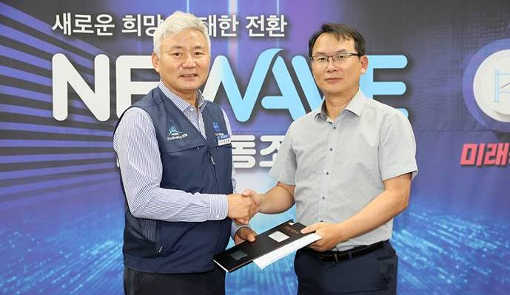
한국노총 ‘난생처음 노동문화제’ 개최

